 |  | 

Guido Reni e il santo guerriero dei Savoia

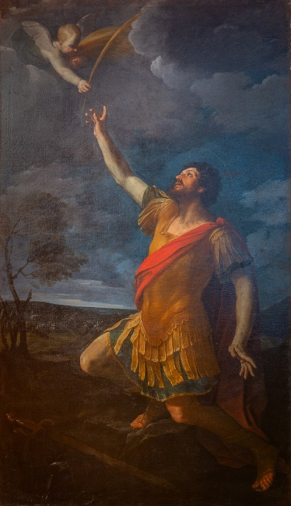
In primo piano San Maurizio domina la scena vestito in uniforme da legionario romano, il volto circondato da un’aura luminosa ne sottolinea la santità. Deposta la spada ai suoi piedi, egli riceve la palma del martirio da un cherubino, che appare tra le nuvole. Sullo sfondo, appena accennata, si scorge la drammatica battaglia della legione tebana da lui guidata. Secondo la leggenda, questa era un'unità dell'esercito romano composta da soldati cristiani egiziani che si rifiutarono di perseguitare altri cristiani e di adorare gli dèi pagani e, per tale motivo, l’imperatore Massimiano ordinò il loro sterminio.
Il dipinto è documentato fin dal 1624 nel Santuario di Santa Maria dei Laghi ad Avigliana, luogo di antica devozione mariana e meta di pellegrinaggi, prima sotto la cura degli Agostiniani e dal 1619 affidato ai Padri Cappuccini. Il culto della Madonna, qui venerata in un’immagine legata per tradizione alle basiliche romane di Santa Maria del Popolo e di Santa Maria Maggiore, contribuiva al prestigio del santuario, sostenuto anche dal ducato sabaudo con doni e offerte nel corso del Seicento come strumento di legittimazione religiosa e politica.
L’arrivo del dipinto è verosimilmente connesso alla figura del cardinale Maurizio di Savoia, devoto frequentatore del santuario e titolare, dal 1617, del beneficio della vicina Sacra di San Michele. L’opera assume così un significato duplice: celebra San Maurizio, patrono della dinastia sabauda, e al tempo stesso rende omaggio al nome e alla figura del principe prelato.
Guido Reni, San Maurizio riceve la palma del martirio, 1615 – 1618, olio su tela.
Avigliana (TO), Santuario della Madonna dei Laghi
Nel percorso artistico di Guido Reni, il dipinto si colloca negli anni 1615 - 1618, in un momento di transizione nel linguaggio del maestro, dal rigore classicista del periodo precedente verso una pittura più morbida e pastosa. L’invenzione compositiva trova riscontro in celebri opere coeve come il Sansone vittorioso della Pinacoteca Nazionale di Bologna o l’Ercole sulla pira del Museo del Louvre, mentre la figura del santo guerriero si confronta significativamente con quella di San Floriano nella pala della Pietà dei Mendicanti conservata nella Pinacoteca bolognese.

